Presseinformation
»SOKO Ente« von Helge Weichmann
Meßkirch, April 2019

Ente gut, alles gut!
Der rheinhessische Autor Helge Weichmann veröffentlicht neuen Krimi um drei tierische Ermittler
Normalerweise schickt der rheinhessische Autor Helge Weichmann seine Mainzer Serienermittler, die Historikerin Ernestine Nachtigall und den Reporter Elvis Wissmann, auf Verbrecherjagd. Doch in seinem neuen Kriminalroman »SOKO Ente« stehen andere Ermittler im Rampenlicht: die Jungenten Charlie, Lilli und Hennes. Sein tierisches Krimivergnügen spielt am fiktiven Neukirchener See, wo den Enten eine ereignisreiche Woche bevorsteht. Die Handlung ist in sieben Tage gegliedert und wird aus verschiedenen Perspektiven erzählt. Dabei lässt der Autor gekonnt gesellschaftskritische Themen rund um den Naturschutz einfließen und präsentiert den LeserInnen einen humorvoll-turbulenten Plot mit reichlich Witz. Illustrationen im Buch komplettieren das unterhaltsame Leseerlebnis.

Zum Buch
Mit der Ruhe am Ententeich ist es vorbei: Ein Baulöwe plant, Luxusappartements am Ufer hochzuziehen, ein Umweltschützer kämpft für den Erhalt der Natur, ein Toter liegt im Auto, der Bürgermeister kollabiert und ein nächtlicher Anschlag färbt den See giftgrün. Die Enten ertragen alles mit stoischer Ruhe und beschäftigen sich lieber mit Futtersuche und Federpflege. Nur Charlie, eine ausnehmend gewitzte Jungente, wittert eine Verschwörung und beginnt, in der Menschenwelt zu ermitteln. Doch damit nimmt das Chaos seinen Lauf.

Der Autor
Helge Weichmann wurde 1972 in der Pfalz geboren und ist seit 20 Jahren in Rheinhessen zu Hause. Während seines Studiums jobbte er als Musiker und Kameramann und bereiste zahlreiche Länder, bevor er sich als Filmemacher selbstständig machte. Seine Kreativität lebt er in vielen Bereichen aus: Er betreibt eine Medienagentur, arbeitet als Moderator, fotografiert, filmt, zeichnet und schreibt. Er ist begeisterter Hobbykoch, Weinliebhaber und Sammler von Vintage-Gitarren. Mit der chaotischen Historikerin Tinne Nachtigall und dem dicken Reporter Elvis hat Helge Weichmann zwei liebenswerte Figuren geschaffen, die ihre ungewöhnlichen Abenteuer mit viel Pfiff, Humor und Improvisationstalent meistern.

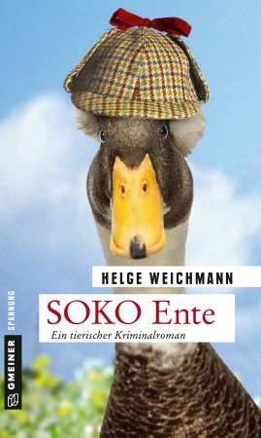
SOKO Ente
Helge Weichmann
256 Seiten
EUR 12,00 [D] / EUR 12,40 [A]
ISBN 978-3-8392-2429-8
Erscheinungstermin: 17. April 2019
(Copyright Porträt: © Susanne Reuber)
Kontaktadresse:

Gmeiner-Verlag GmbH
Petra Wendler
Im Ehnried 5
88605 Meßkirch
Telefon: 07575/2095-153
Fax: 07575/2095-29
petra.wendler@gmeiner-verlag.de
www.gmeiner-verlag.de

Anforderung von Rezensionsexemplaren:
- Helge Weichmann »SOKO Ente«, ISBN 978-3-8392-2429-8

Absender:

^{Redaktion}

^{Ansprechpartner}

^{Straße}

^{Land-PLZ Ort}

^{Telefon / Telefax}

^{E-Mail}
Download-Hinweis:
Auf unserer Website
www.gmeiner-verlag.de
finden Sie:
- diese Pressemitteilung
- die Coverabbildung
- das Autorenfoto

